清原营商简报

第1期

清原满族自治县营商环境工作领导小组办公室 2017年5月26日

卷首语
携手共进 振兴清原
仰望星空，脚踏实地。《清原营商简报》应时而刊发。在清原这片美丽的热土，我们心携理想，肩担责任，将为全县打造一流营商环境提供一个崭新的交流平台。我们紧跟县委、县政府前进的步伐，以全新的视野和精辟的报道来记载营商！
《清原营商简报》离不开全县各单位各部门的关爱和支持。我们愿意与您一起，共同见证清原一流营商环境的打造步伐；我们也期待您与我们一道，共同聆听清原打造一流营商环境阔步前进的声音……

领导文摘
转载县委书记黄恒标在辽东网上刊登的署名文章

清原苦练“四个功夫” 打造一流营商环境
为认真贯彻落实省、市提出的开展优化营商环境建设年要求，清原县委、县政府积极制定有效措施，以文明、有序、高效、便捷为原则，完善机制、严管干部、强化服务，进一步优化投资、审批、营商、政务服务和执法环境，切实减轻企业负担，激发市场主体的内在活力和潜力，推动清原全面转型升级发展。
一是精准对标先进，切实在转变观念上下功夫。我们将营商环境作为事关转型升级发展的重要任务来抓，坚持顶层精心设计，部门不断发力，致力于培育亲商、爱商、尊商、富商的社会文化，向厦门、沈阳等国内先进地区对标看齐，以新思维、新理念抓好优化营商环境工作。加强组织领导，成立了工作领导小组，下设7个专项工作组，构建了全县一盘棋的工作体系。严格执行《辽宁省优化营商环境条例》，结合实际制作了《清原县全面优化公共服务 打造一流营商环境材料汇编》，并召开了优化营商环境工作会议。目前，我县正能量不断凝聚，精气神正在释放，撸起袖子加油干的劲头已经显现。
二是突出问题导向，切实在优化服务上下功夫。优化营商环境，提升服务水平是关键。要增强主动服务意识，牢固树立“人人都是环境、事事关系环境”和“服务投资者就是服务经济、关注投资者就是关注发展”的理念，坚持换位思考，多从发展的角度、企业的角度、群众的角度出发考虑问题，多设路标、少设路障，多想“怎么办”，少说“不能办”，努力把服务优势转化为竞争优势，把竞争优势转化为发展优势。坚持以省政府提出的“八个凡是”为底线和红线，严格落实“八个凡是”要求，进一步构建开放包容，互利合作，亲商护商的营商环境。
三是抓住关键环节，切实在诚实守信上下功夫。市场经济是信用经济，诚信缺失、信用不好，经济就会失去健康稳定发展的基础。清原县切实加强诚信政府建设，出台了《清原满族自治县优化营商环境的意见》，保持政策的连续性和稳定性，在行政职权范围内作出的承诺必须按期兑现。特别是在依法依规的基础上，借鉴外地先进经验，进一步完善我县的招商引资政策，只要是承诺的事情，就一定办到、办好。同时，加大对诚信主体激励和对失信主体惩戒力度，坚决纠正扭转“忽悠”之风，着力构建“一处失信、步步受限”的信用惩戒格局，营造向上向善、守信践诺的良好社会风尚。
四是坚持严字当头，切实在从政环境上下功夫。营商环境与从政环境密切相关，一个地区的政治生态和从政环境是否清明，对营商环境至关重要。清原县积极开展整治吃拿卡要、服务窗口质量差等专项行动，加大追责问责力度，不断加强人大依法监督和政协民主监督，强化社会监督。同时，适时出台了防错、纠错、防止诬告陷害等一系列政策，宽严并济，解除干部后顾之忧，激发干劲，让干部在营造一流营商环境的道路上奋勇争先，砥砺前行。

新闻速递

县政府召开全县优化营商环境工作会议

5月25日下午，清原县政府在清原镇政府3楼会议室召开“全县优化营商环境工作会议”，县营商办主任谭志华总结了前一阶段的工作情况，部署了2017年营商环境建设工作的各项任务。会上，红透山镇政府和市场监督管理局作了表态发言。

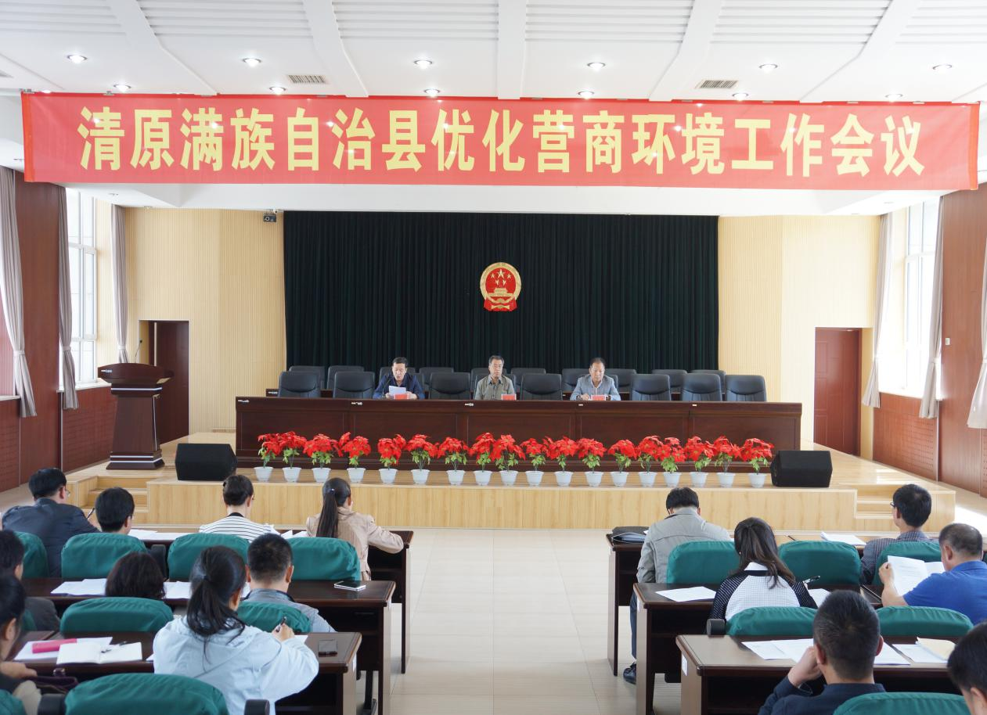
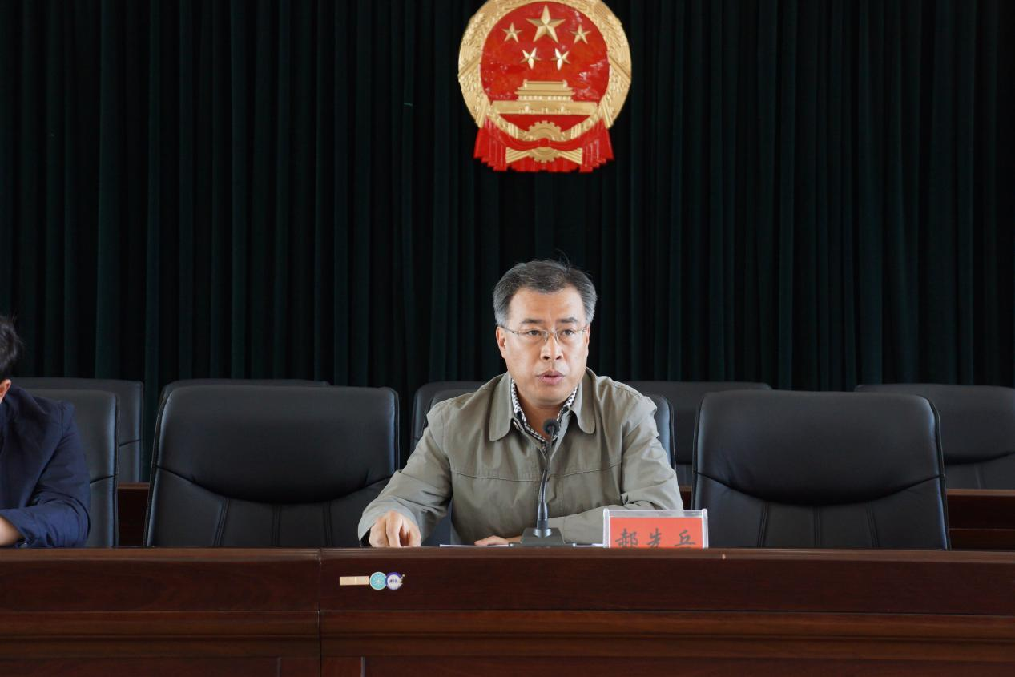
县委常委、常务副县长郝先兵指出：一是要高度重视，切实增强优化营商环境的紧迫感和责任感。要求与会同志要从全县发展大局出发，要与省、市、县委和政府保持高度一致，切实提高思想认识，加强组织领导，全力抓好优化营商环境各项工作将优化营商环境工作落到实处，助推县域经济转型发展。二是要明确目标，全力抓好各项工作落实，把贯彻落实市营商环境精神与我县的实际紧密结合起来，聚焦百姓反映最强烈的呼声、企业不满意的服务事项，用扎扎实实的工作确保突出领域和薄弱环节在短期内抓出成效。三是加强领导，确保全县优化营商环境工作取得实效。目前，全县优化营商环境工作目标已经明确，制定的措施也具体可行，要形成工作合力，7个专项工作组和5个专项行动组要定期召开会议，及时研究和解决出现的问题，全力抓好落实。
特色工作

优化营商环境 开展专项行动

全县优化营商环境动员会议以来，红透山镇党委、政府，把优化经济发展环境作为加快经济发展的重要举措和关键环节，以农光互补发电项目建设为重点，在全镇范围内扎实开展了优化营商环境专项行动，努力为项目建设和企业发展提供全方位的优质服务，营造良好的投资发展环境，取得了一定的成效。
一是统一思想，坚定信心，进一步强化发展意识和服务意识。红透山镇党委、政府组织召开了全镇优化发展环境动员大会，教育引导镇、村干部牢固树立发展意识、服务意识、大局意识，树立“人人都是营商环境”的服务理念，千方百计抓招商引资、项目建设和营商环境，积极有效应对经济发展新常态，为红透山镇经济社会健康持续稳健发展作出应有的贡献。
二是锁定目标，强化责任，确保项目如期落地、顺利实施。红透山镇党委、政府经过认真梳理，把招商意向项目、落地在建项目、技改扩建项目，三个方面12个重点项目作为经济发展支撑点。同时，把每个重点项目都进行了立项分解，明确了包项目领导、具体责任部门以及预期目标和完成时限，按照“目标到位、责任到位、措施到位、考核到位”的要求，制定了具体的实施办法，要求相关责任人协同推进工作落实，确保项目如期顺利组织实施。
三是全程服务，全力以赴，重点项目取得实质性进展。农光互补发电项目是在市县领导全力支持下，引进的招商项目。在项目前期手续办理过程中，从项目可研到项目立项备案，从电力接入方案到审批通过，红透山镇党委、政府主要领导全程参与，全程服务。在投资企业落实项目范围、地块、地类过程中，镇党委、政府安排专人无缝对接。在项目租赁和征用土地过程中，党政班子成员及全体机关干部全员包户，动用一切可利用资源做农户的思想工作，确保了项目用地问题如期解决。4月8日，企业项目部已进场，计划6月初开工建设，8月底施工结束，10月末并网发电。该项目建成投产后，预计实现年销售收入3600万元，税金630万元，解决农村劳动力600余人。此外，其他重点项目也正在顺利推进。
红透山镇党委、政府将继续按照县委、县政府的决策部署，进一步解放思想、理清思路，坚持科学发展不动摇、咬定目标不放松、重点攻坚不退缩、完成任务不折扣，促进产业大发展，加快经济转型升级，努力开创经济社会发展新局面，以昂扬的斗志、饱满的热情、优异的成绩迎接党的十九大的胜利召开。

深化商事制度改革 营造良好的营商环境

年初以来，县市场监督管理局认真贯彻落实省市《优化营商环境条例》和《清原满族治自县优化营商环境的意见》，不断深化商事制度改革，落实“五证合一、一照一码”和个体工商户“两证整合”登记制度改革，落实先照后证、“一址多照”、工商登记“双告知”等工作制度。通过商事制度改革，降低了市场准入门槛，激发了市场活力，全县各类市场主体有了明显增长，1-5月份新办企业149户，同比增长38%；个体工商户791户，同比增长28%；农民专业合作社107户，同比增长174%。
今天召开的全县优化营商环境工作会议，是一次全县优化营商环境工作再部署、再落实的重要会议。县市场监督管理局将认真贯彻落实会议精神，充分发挥职能作用，继续深化商事制度改革，努力营造良好的营商环境。我们将采取以下措施：
一、优化行政审批服务，提高行政审批效率。严格执行岗位责任制、限时办结制、首问责任制、一次性告知制。全力实行“手续齐全马上办，缺少材料指导办，特殊项目跟踪办、紧急事项延时办”。对招商引资和重点项目，提前介入，并指派专人跟踪指导服务，帮助企业解决在注册登记中遇到的困难和问题。
二、完善小微企业服务，提品质助发展。充分利用“小微企业名录”，扩大扶持政策辐射面，为小微企业创业、融资、宣传提供广阔平台。认真开展动产抵押、股权质押等登记工作，帮助企业扩展融资渠道、盘活资金周转、有效解决企业融资难问题。
三、推进企业登记全程电子化、便利化。按照省局统一部署，落实企业登记全程电子化、电子营业执照和“多证合一”改革，10月底前，全面实现网上申请、网上受理、网上核准、网上发照并公示等各环节的全程电子化。
四、规范涉企检查，减负担惠发展。制定并公布随机抽查事项清单，建立健全检查对象名录库与执法检查人员名录库，制定随机抽查工作细则，全面推进“双随机一公开”监管改革，提高监管效能，营造公平、有序、诚信的经济社会发展环境。

报：县级领导
发：县直各单位，各乡镇
共印113份

